INFO POINT
____________________________________________________________________________________________________________________________________

PARTENZA TERNI PIAZZA EUROPA
-DOTARSI DI SACCA INDUMENTI, O ZAINETTO, MISURE MAX 50X40

-LA PARTENZA AVVERRA' ALLE ORE 9,30 IN PUNTO (family run 9.45)

-INGRESSO NELLE GRIGLIE ALLE ORE 9,00

-SONO PREVISTE TRE GRIGLIE ROSSA, GIALLA E BLU

-PRIMA GRIGLIA ROSSA TEMPI MIGLIORI
-SECONDA GRIGLIA GIALLA TEMPI INTERMEDI
-TERZA GRIGLIA BLU TEMPI MINORI

ALL'APPROSSIMARSI DELLA PARTENZA SARANNO SPARATI DEI COLPI DI PISTOLA
5 MINUTI PRIMA 3 MINUTI PRIMA 1 MINUTO PRIMA

RISTORI

SONO PREVISTI RISTORI PER CELIACI

I RISTORI AI
-KM 5 SONO COMPOSTI DA ACQUA

-KM 10 SONO COMPOSTI DA ACQUA - SALI -THE CALDO

-KM 15 SONO COMPOSTI ACQUA - SALI -THE CALDO- ZOLLTTE DI ZUCCHERO - BISCOTTI SECCHI - MERENDINE PER CELIACI

-KM 20 SONO COMPOSTI ACQUA - SALI -THE CALDO- ZOLLETTE DI ZUCCHERO - BISCOTTI SECCHI - MERENDINE PER CELIACI - BANANE –GEL MULTIPOWER

-KM 25 SONO COMPOSTI ACQUA - SALI -THE CALDO- ZOLLETTE DI ZUCCHERO - BISCOTTI SECCHI - MERENDINE PER CELIACI - BANANE – UVETTA – ARANCI O LIMONI

-KM 30 SONO COMPOSTI ACQUA - SALI -THE CALDO- ZOLLETTE DI ZUCCHERO - BISCOTTI SECCHI - MERENDINE PER CELIACI - BANANE – UVETTA – ARANCI O LIMONI- GEL MULTIPOWER

-KM 35 SONO COMPOSTI ACQUA - SALI -THE CALDO- ZOLLETTE DI ZUCCHERO - BISCOTTI SECCHI - MERENDINE PER CELIACI - BANANE – UVETTA – ARANCI O LIMONI
-
KM 40 SONO COMPOSTI ACQUA - SALI -THE CALDO- ZOLLETTE DI ZUCCHERO - BISCOTTI SECCHI - MERENDINE PER CELIACI - BANANE – UVETTA – ARANCI O LIMONI

LA CONSEGNA DI EVENTUALI RISTORI PERSONALI DOVRA' ESSERE EFFETTUATA FINO ALLE ORE 8:00, PRESSO L'INFO POINT, TALI RISTORI DEVONO CONTENERE L'INDICAZIONE DEL N. DI PETTORALE DEL CONCORRENTE E IL KM IN CUI VERRA' RITIRATO

SEGNALAZIONE DEI RISTORI A 200 m
MASSIMA ATTENZIONE ALL’ASPETTO IGIENICO
BAGNI E SPOGLIATOI

PARTENZA
GLI SPOGLIATOI SONO NELLA ZONA PARTENZA

ARRIVO
GLI SPOGLIATOI, CON DOCCE, SONO A 500 M DALL'ARRIVO PRESSO IL CAMPO DI ATLETICA “CASAGRANDE” E PRESSO LA VICINA PALESTRA PASSEPARTOUT.

BAGNI ALLA PARTENZA/ARRIVO
AL KM 10 BAGNO CHIMICO PRIMA DELLA CASCATA
AL KM 18 BAGNO CHIMICO ARRONE
AL KM 24 BAGNO CHIMICO FERENTILLO
AL KM 29 BAGNO CHIMICO ARRONE
AL KM 35 BAGNO CHIMICO DOPO LA CASCATA

I BAGNI SARANNO SEGNALATI DA APPOSITE INDICAZIONI IN LOCO
SERVIZIO SANITARIO

SONO PRESENTI SUL PERCORSO N. 5 PRESIDI MEDICI
-ALLA PARTENZA
-AL KM 10
-AL KM 25
-AL KM 35
-ALL’ARRIVO

E' PREVISTO UN SERVIZIO SCOPA PER GLI ATLETI RITIRATI

NUMERO TELEFONICO DI EMERGENZA (SCRITTO SU OGNI PETTORALE)
349 4593957

TIMING PREMIAZIONI
LE PREMIAZIONI AVRANNO INIZIO ALLE ORE 11:00
Mezza maratona 11.10 - -Maratona 13.00
BUS DOMENICA
ANDATA ZONA PARTENZA
-start ore 7.50 davanti chiesa di Ferentillo, Montefranco, Arrone piazza, fiocchi, rossi hotel, casa mattei, zona start
-start da hotel rocca ore 7.50, terraumbra (8.00), casale maratta(8.10), class(8.15 e 8.55), garden(8.20 e 9.00), zona start. (2°giro alle 10.00 per accompagnatori)
RITORNO IN HOTEL
-ORE 12.30 DA ZONA START, BUS PER ZONA NARNI PER RIACCOMPAGNARE ATLETI,
ORARI 12.30-13.30-14.30-15.30-16.30 SE NON CI SONO ATLETI NON PARTE.
-ORE 15.30 DA ZONA START, BUS DIREZIONE FERENTILLO, PER RIACCOMPAGNARE ATLETI,
ORARI 15.30-16-16.30-17.

SONO PREVISTI PUNTI DI CONTROLLO LUNGO IL PERCORSO
TEMPO MAX 6 ORE PER LA 42
RETTILINEO FINALE SEGNALATO CON mt. 200 - 150 - 100 - 75 - 50 - 25
LA RICONSEGNA DELLE SACCHE AVVERRA’ IN ZONA ARRIVO
RISULTATI SU WWW.DREAMRUNNERS.IT
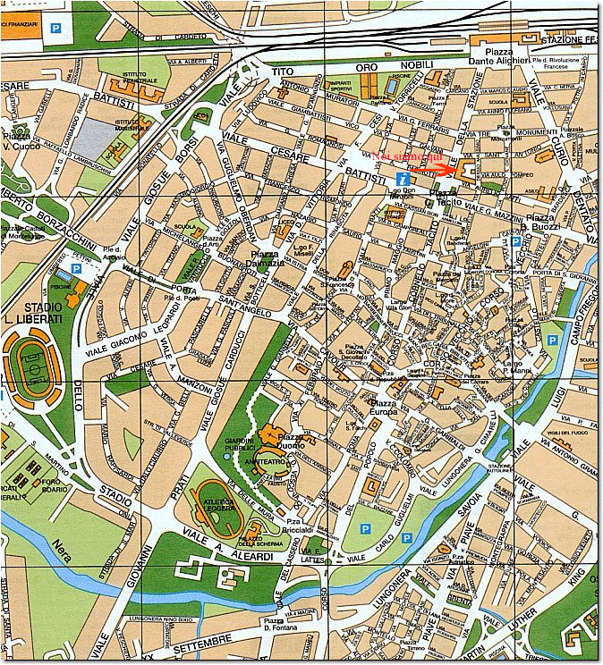
RISTORANTE LA CITTA’ VECCHIA
PASTA PARTY
BUS HOP ON HOP OF - TRENINO
EXPO’ MARATHON
500 METRI
500 METRI
DOCCE
PALESTRA
PASSEPARTOUT
START FINISH
STAZIONE TRENI

